桂阳县苦志育才公益学校
儿童照护与校园空间
调研报告

目录
摘要 3
一 调研缘起与研究问题 3
二 调研材料与整理方法 4
三 学校区位与校园基本条件 5
四 问卷逐题分析 7
五 词频与主题分析 9
六 环境审计结果 11
七 一天中的空间使用 14
八 录音与现场交流的补充分析 17
九 照片与轨迹中的空间线索 19
十 主要发现与改善建议 21
十一 调研总结与后续 24

摘要
背景
方法
结果
结论
一所学校怎样照顾学生，既体现在课堂上，也体现在下课以后能去哪里、上厕所是否方便、身体不舒服时能否找到人帮助这些日常小事中。本次调研以桂阳县苦志育才公益学校为对象，整理随行人员访谈问卷、校园环境审计表、实地照片、录音、作息时间表和调研轨迹，了解学校的儿童照护与空间使用情况。
材料显示，学校已有教学、就餐、活动和日常管理等基础条件,遮阳、避雨、照明以及师生接触方面也有一定优势。需要改善的地方主要集中在厕所与洗手设施的便利程度、活动场地的维护和组织、部分空间的重新利用，以及医疗照护的持续支持。35项环境审计原始评分的平均值为3.37分，其中照护支持为3.83分，基础安全为3.75分，活动支持为2.71分。两份问卷均把教室列为最常使用的空间，也都提到了资金问题，但受访者更希望增加儿童活动空间，另更关注校医室。
录音还提到专业兴趣课程老师和持续支持的需要。我们认为，改善校园不宜只看“还能建多少”，还要看“现有地方能不能方便地使用”。与一次性的大规模改造相比，先处理高频使用路线上的地面问题，改善如厕和洗手条件，再配合稳定的课程安排，把一间闲置教室或一处近教室空间持续开放起来，更贴近这次调查发现的实际需要。
关键词 公益学校 儿童照护 校园空间 访谈问卷 环境审计

一 调研缘起与研究问题

1 从日常生活看校园
参观一所学校时，人们往往先看到教学楼、操场和食堂。这些地方容易被拍下来，也容易被介绍，但学生怎样使用它们，需要把一天中的不同时间放在一起看。操场面积大，不等于每个课间都有人去；有空教室，不等于已经有了可以随时开展活动的地方；有专门的心理交流房间，也不等于每个想安静一下的孩子都能方便地使用。
本次调研把关注点放在儿童的日常生活上：学校怎样同时承担教学和照顾，学生在哪里停留，哪些设施让生活更方便，哪些问题会反复影响活动。公益学校的空间改善还要考虑资金、人员和后期维护，因此报告不仅记录问题，也讨论哪些事情可以先做、怎样利用已有条件。

2 本次重点回答的四个问题
第一，学校除了教学，还承担了哪些生活照顾和情绪支持功能？
第二，教室、走廊、操场等空间在不同时间怎样被使用？
第三，问卷中提到的困难，能否在现场记录和照片中找到对应现象？第四，在资金和人手有限的情况下，哪些改善最值得优先安排？

二 调研材料与整理方法

1 材料构成
材料 | 数量与内容 | 在报告中的用途
随行人员简短访谈问卷 | 已填写2份，另有空白模板1份；每份10题 | 逐题比较、关键词统计、主题归纳
环境审计表 | 35个评分项目、8条有效时空观察记录，以及区位和入口记录 | 环境评分、行为观察、问题定位
实地照片 | 压缩包中111张，包括67张HEIC、44张JPG | 核对空间形态、设施和周边道路
校园作息表照片 | 单独提供1张，压缩包内也有同一作息表的照片 | 计算学习、活动、就餐和休息时段
录音 | 3个文件，文件时长合计约77分35秒 | 补充现场交流和访谈主题
KML轨迹 | 486个定位点，点位时间为9月23日14时36分至16时36分 | 呈现调研人员记录路线及周边踏勘范围

2 整理步骤
我们先把问卷实际填写的答案与题目、提示语、未勾选选项分开，再按题目逐条对照。环境审计保留原表勾选的1至5分，按五个维度汇总；每个项目权重相同，总平均分由35项总分除以35得到。表中的正向和负向问法均保留填写分值，统一作为原始现场评分分析。一是统计关键词在回答中出现的次数，观察受访者反复谈到什么；二是回到完整语句，判断这些词是在描述现状、表达需要，还是提出不同意见。照片按校门与道路、教学楼、活动空间、生活服务和待利用空间分类核看。作息表用于解释时段差异，轨迹只作为调研人员的路线资料。均分帮助我们找到较弱的方面，具体记录则解释为什么得分较低。例如，厕所项目得分低，与问卷中“位于楼外”的描述联系起来，就能把问题进一步落实到使用便利性上。

三 学校区位与校园基本条件

1 周边服务有一定距离
按照现场记录，学校位于湖南省郴州市桂阳县舂陵江镇的乡村地区，与县城相距约35公里，驾车约50分钟；距最近乡镇中心约3.5公里，距记录中的卫生院约4公里。学校主要通过X070及乡村支路与周边地区联系，公共交通较少，出行较依赖私家车、摩托车和电动车。这些距离是调研记录中的约数，用来理解学校与外部服务的关系。
对于儿童照护来说，距离不仅意味着路程，也意味着遇到问题时要安排谁陪同、用什么交通工具、需要离开学校多久。尤其是就医、人员来访和日常物资补充，不能只看学校有没有相应房间，还要考虑外部服务能否稳定到达。
外部联系对象 | 现场记录的距离或情况 | 与校园照护的关系
桂阳县城 | 约35公里，驾车约50分钟 | 部分较复杂的公共服务需要外出获得
最近乡镇中心 | 约3.5公里 | 购物、交通和日常服务的联系点
最近公共交通点 | 约3.5公里，班次与出行选择较少 | 到校便利性依赖接送安排
记录中的卫生院 | 约4公里 | 校外医疗联系需要提前安排
周边村庄与支路 | 村庄较多，部分岔路缺少学校指引 | 初次来访容易走错，需要路线说明

2 校门管理较清楚 校外步行条件仍需关注
入口记录显示，学校有一个校门和一个管理点，外来人员需要提前预约，儿童在校内等待，并由老师分批次带队。校门口另有停车空地。这些安排使进出秩序比较明确，也减少了学生直接在路边等待的情况。
与此同时，现场记录提到，通向校门的支路缺少学校专属指示，周边道路缺乏连续的步行区域。照片可以看到乡村道路、车辆、材料堆放及工程机械等场景。相比单纯增加一块校门招牌，更有用的做法是在关键岔口提供清楚指引，并让来访者提前知道停车位置和接待地点。
环境记录还提到道路扬尘。车辆经过和材料作业带来的不便，提醒我们也要关心校园边界以外的环境。对学校而言，可以先从减少儿童在车辆作业区域附近停留、选择较少扬尘的出入路线等日常安排入手。

3 学校已经具备的空间基础
照片呈现出教室、较大的运动场、食堂、连廊以及树荫空间。图中可以辨认出“沙盘游戏室”标识，原表也给心理交流或安静谈话空间较高评分。学校并不是所有功能都从零开始，后续改进应当保留这些已有条件。
有顶连廊尤其值得注意。它把不同建筑联系起来，既提供避雨和遮阳，也让学生不必每次转移都暴露在室外天气中。食堂照片显示有成组布置的就餐桌椅。操场周边有树木，跑道、球场与边缘铺装并存。这些条件为日常活动提供了基础，但不同部位的维护状态并不相同。
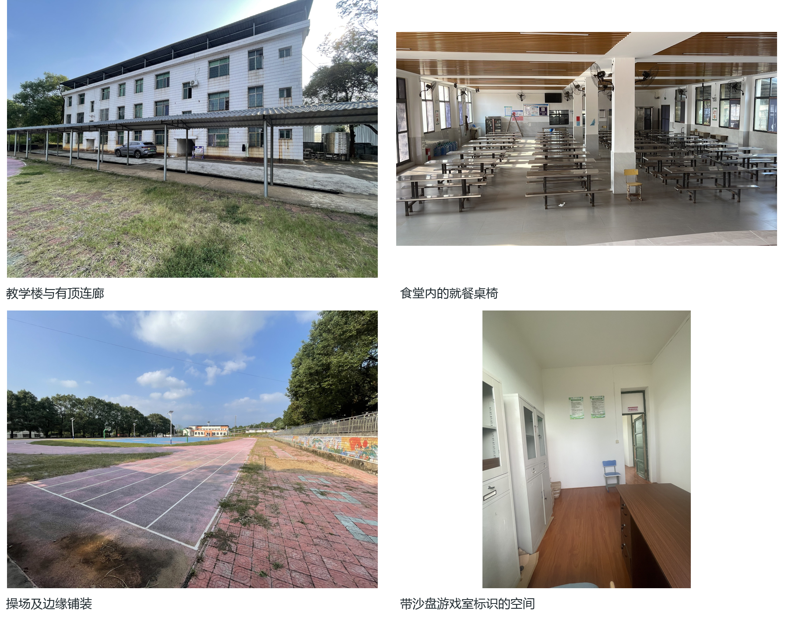
图1 校园已有空间。依次为教学楼与有顶连廊、食堂、操场及边缘铺装、带沙盘游戏室标识的室内空间。

四 问卷逐题分析

1 受访者看到的照护需求
第1至3题主要了解受访者的接触背景、学校服务对象以及教学之外的功能。R1更熟悉学校，提到部分儿童缺少父母日常照料、主要由祖辈照顾，并用“生活照顾，先学会做人”概括学校的作用。R2提到家庭困难和额外支持需要，回答的重点是“情绪支持”。
两份回答关注的并不是同一件事。R1更强调生活安排、习惯和成长，R2更强调情绪方面的帮助。把它们放在一起看，学校的照护工作既包括吃饭、住宿和日常秩序，也包括孩子遇到烦恼时有没有人愿意听、能不能得到回应。

2 最常使用的空间与最愿意停留的空间并不相同
第4题中，R1列出教室、宿舍、食堂，R2写的是教学楼区域；两人都把“教室”作为使用最频繁的地方。R1还补充“大部分活动都是在教室内完成的”。第6题则出现另一种答案：两人都提到操场，R1另外提到教学楼前坪，原因包括玩耍和与来访者互动。这组对照很重要。经常使用教室，可能与课程和生活安排有关；愿意在操场或前坪停留，则反映出对玩耍、开阔空间及交往的重视。不能仅凭教室使用频率高，就认为儿童更喜欢一直待在教室。

3 提出了不同的空间问题
第5题中，R1最直接的回答是厕所不够方便：教学楼使用的厕所位于楼外。R2则关注空间利用，提到空教室、闲置课桌，并将这种情况与其所了解的资金困难和初中部暂时关闭联系起来。前一项是每天来回使用的便利性问题，后一项则涉及现有空间怎样重新安排。
在第7题中，R1认为后坪较大，但主要是土堆，只用了一小部分作菜地。R2却写“没发现学校有使用率很低的地方”，认为已有功能对学生都有用。R2在第5题和第7题中的说法并不完全一致。这可能是因为“功能有没有必要”和“空间当前有没有充分使用”被混在了一起。报告保留这处差异，不把两道题强行归成同一个答案。
照片中可见堆放桌椅的教室和草地、裸土并存的室外区域，说明学校确实有值得重新梳理的空间。但照片拍到无人或堆放物品，只能说明拍摄时的状态。判断以后如何利用，还需要知道物品是否需要保留、房间何时开放、谁负责管理。

4 改善愿望背后的共同限制
第8题要求列出三个最需要改善的方面。R1依次写出教室质量、师资和资金；R2依次写出资金、医疗和操场。两份问卷共有六个填写位置，资金被两人分别列入，其余关注点各出现于一人的列表中。虽然两人选择的优先顺序不同，资金都是绕不开的条件。
第9题要求只能优先选一项时，两人的选择分开了。R1希望利用后院等位置增加儿童活动空间；R2选择校医室，理由是专业人员难以长期保持，需要依靠志愿者或周边医院。前者希望孩子有更多可以玩的地方，后者希望身体不舒服时的照顾更有保障。两项建议都合理，但所需资源不同：前者要考虑场地与活动组织，后者更依赖人员和外部联系。
第10题中，两人都把资金作为现实限制。R1还转述学校缺少长期稳定捐款来源的情况。由此可见，改造建议如果只有“增加一个房间”“添置一批器材”，却没有说明维护和使用的人手，就容易停留在愿望层面。

5 十道题的回答对照
题号与主题 | R1的回答重点 | R2的回答重点 | 分析
1 了解来源 | 工作接触、公益及志愿活动 | 工作接触、公益及志愿活动 | 来源相近，熟悉程度不同
2 服务儿童 | 缺少父母照料、祖辈照料 | 家庭困难、需要额外支持 | 都从儿童生活处境理解学校
3 教学外功能 | 生活照顾、成长习惯 | 情绪支持 | 生活与情绪是两个不同重点
4 常用空间 | 教室、宿舍、食堂；教室最频繁 | 教学楼区域；教室最频繁 | 两人均明确写出教室
5 空间问题 | 厕所在楼外，便利性不足 | 空教室与课桌闲置 | 分别指向日常配套与存量利用
6 愿意停留 | 操场、教学楼前坪，可玩耍和互动 | 操场，开阔、可玩耍 | 两人都重视室外活动
7 低使用空间 | 后坪大部分没有发挥作用 | 未发现明显低使用空间 | R2与其第5题回答有差异
8 三项改善 | 教室质量、师资、资金 | 资金、医疗、操场 | 资金是共同关注点
9 首选改善 | 增加活动空间，利用后院 | 改善校医室和人员支持 | 一人关注活动，一人关注照护
10 现实限制 | 资金及捐助稳定性 | 资金 | 都认为经费影响改善

五 词频与主题分析

1 词频统计怎样进行
本次词频我们选取空间、照护和资源方面的主题词，略去“学校”“学生”等泛指词，再逐字匹配，例如“空教室”中的“教室”计入教室，“资金问题”中的“资金”计入资金；同一回答出现两次，就记两次。另保存中文分词后的完整词频表，便于查看其他词语。
“厕所”出现2次，但来自R1同一道题的回答；“资金”出现5次，来自两位受访者的5个答题单元。关键词可以帮助寻找重点，但不能仅靠词频判断哪件事最重要。词频也不自动区分肯定和否定，因此遇到“没发现使用率低”等句子，还要回到原文理解。
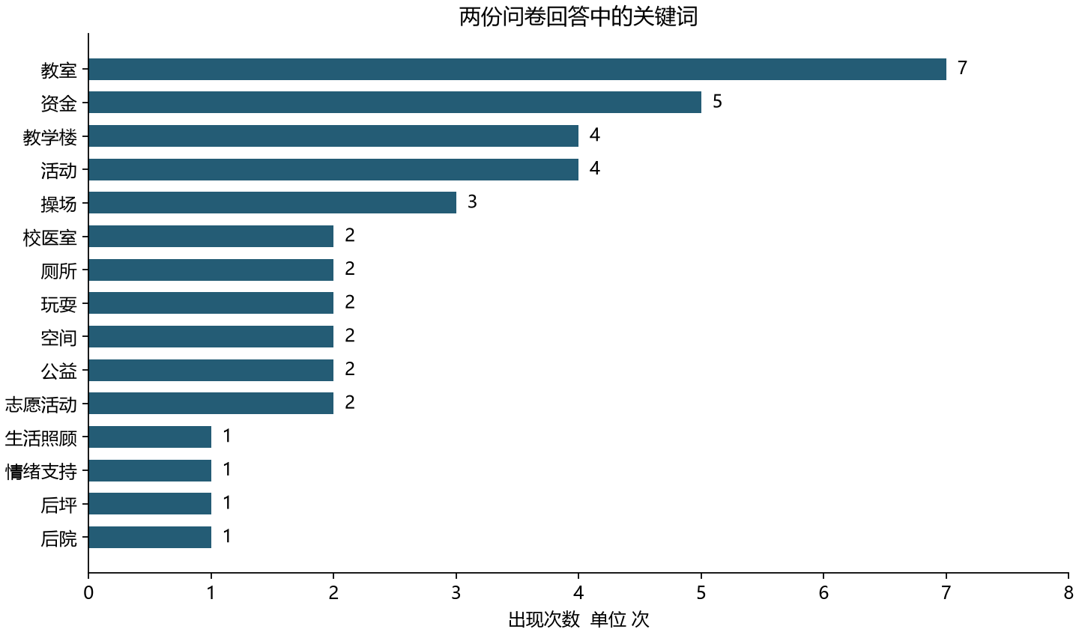
图2 问卷回答中的关键词出现次数。图中“活动”包括“志愿活动”中的同名词段，因此不能把它的4次出现都理解为儿童活动需要。
关键词 | 出现次数 | 涉及受访者 | 涉及答题单元 | 主要语境
教室 | 7 | 2人 | 4个 | 日常使用、教室质量、空教室
资金 | 5 | 2人 | 5个 | 改善条件、闲置原因和现实限制
教学楼 | 4 | 2人 | 3个 | 常用区域、厕所位置和前坪
活动 | 4 | 2人 | 4个 | 接触来源中的志愿活动，以及日常活动和活动空间
操场 | 3 | 2人 | 3个 | 愿意停留的地方和改善需要
校医室 | 2 | 1人 | 2个 | 医疗条件与首选改善
厕所 | 2 | 1人 | 1个 | 教学楼外的如厕设施
玩耍 | 2 | 2人 | 2个 | 室外空间吸引儿童的原因
空间 | 2 | 2人 | 2个 | 利用不足与增加活动空间
生活照顾 | 1 | 1人 | 1个 | 学校在教学之外的功能
情绪支持 | 1 | 1人 | 1个 | 儿童的情绪照护

2 高频词呈现了怎样的关系
在选取的主题词中，“教室”出现最多，但它包含两种不同状态：一方面是学生经常使用的地方，另一方面是受访者提到的闲置房间。这说明学校的问题并不是简单的“空间太少”。学生使用集中和部分房间暂未充分使用，可以同时存在。要改善这种情况，需要重新安排用途和开放方式，而不只是增加面积。
“资金”在第5、8、10题等不同位置出现，说明它既被用来解释当前问题，也被看作将来改进的条件。在建议中，资金不应只是最后一句“希望获得更多帮助”，而应具体到哪些项目先做、现有物品能否继续使用、谁承担后续维修。
“操场”和“玩耍”共同出现，反映受访者对儿童活动的关注。“校医室”“厕所”的频次没有教室高，却对应十分具体的日常需求。尤其是厕所，在环境审计总体记录中也被写为最突出的问题，因此不能因为只由一位受访者提出就忽略。

3 以受访者为单位的主题归纳
主题 | R1 | R2 | 共同点或差别
资金制约改善 | 明确提及 | 明确提及 | 2人均提及
教室使用集中 | 明确提及 | 明确提及 | 2人均提及
操场具有玩耍吸引力 | 明确提及 | 明确提及 | 2人均提及
厕所便利性不足 | 明确提及 | 未提及 | 是R1突出的日常观察
医疗照护需要改善 | 未提及 | 明确提及 | 是R2的首选改善方向
生活照顾与成长习惯 | 明确提及 | 未提及 | R1更关注生活层面
情绪支持 | 未提及 | 明确提及 | R2更关注情绪层面
空间闲置或低使用 | 后坪 | 第5题提空教室，第7题否认低使用 | 需要区分不同空间和不同问法

六 环境审计结果

1 五个维度的整体比较
环境审计共35项，总分118分，原始项目平均分为3.37分。照护支持和基础安全相对较高，活动支持最低。这个结果与前面问卷呈现的情况大体相符：学校已有基本管理和照顾安排，但让儿童更方便地开展多种活动，还有较多可以调整的地方。
维度 | 项目数 | 总分 | 平均分 | 1至2分项目数
基础安全 | 8 | 30 | 3.75 | 1
舒适性 | 9 | 31 | 3.44 | 3
活动支持 | 7 | 19 | 2.71 | 3
照护支持 | 6 | 23 | 3.83 | 1
空间联结 | 5 | 15 | 3.00 | 2
全部项目 | 35 | 118 | 3.37 | 10

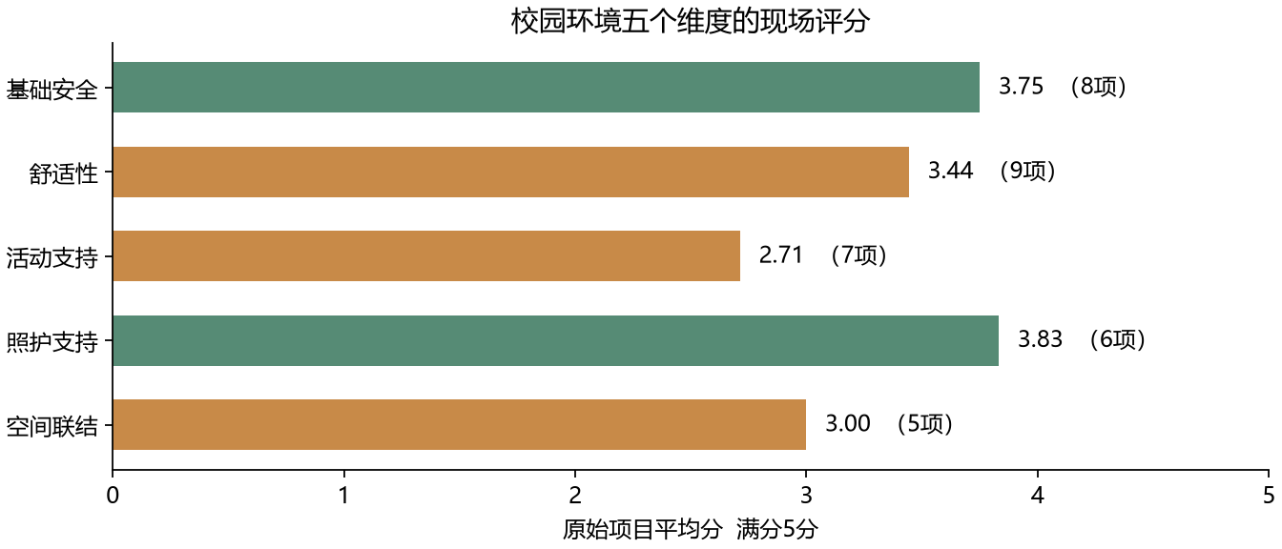
图3 五个维度按原表项目等权计算的平均分，满分为5分。

2 高分项目说明哪些条件值得保留
35项中，5分项目有13项，4分项目有6项，合计19项，占54.3%。其中，扶手、雨天条件、夜间照明、遮阳、避雨、通风、饮水，以及教师可见性和可达性等项目得分较高。入口记录也显示管理点和预约安排比较明确。这些条件构成了校园日常生活的基础。后续安排活动区或阅读角时，应尽量靠近已有遮蔽、照明和教师容易到达的位置，而不是为了利用空地，把活动放到过于分散的角落。已有连廊、树荫和教室前坪，比完全新建的远端场地更容易先使用起来。

3 低分项目集中在哪里
1分项目有9项，2分项目有1项，合计10项，占28.6%。低分主要出现在厕所、洗手、安静区域、小组活动空间、家具调整、儿童参与布置、等候以及社区联系等方面。其中地面平整度为2分，与下午活动观察中提到的地面问题相呼应。
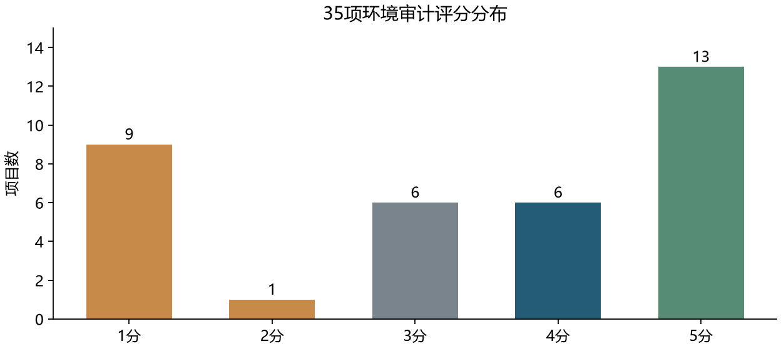
图4 35项评分中，1至5分的项目数分别为9、1、6、6、13项。较高分和较低分同时存在，平均分不能代替逐项查看。
较弱项目 | 原始评分 | 结合其他材料的理解
地面平整度 | 2 | 活动观察提到地面不平；照片可见部分边缘铺装磨损
洗手设施 | 1 | 应与厕所和活动路线一起检查，而不只统计是否有水龙头
厕所 | 1 | 问卷反映楼外如厕不便，现场总体记录也突出厕所问题
安静区域 | 1 | 与专门谈话空间的高分并存，日常可用的安静角落仍值得关注
小组活动空间 | 1 | 大型开放场地之外，近教室的小规模活动场所不足
可移动家具与儿童布置 | 各1 | 重点在可否灵活使用和参与安排，而非仅看有没有桌椅
等待家长或服务人员的空间 | 1 | 可在现有管理点附近安排清楚的等候位置
社区共享与资源开放 | 各1 | 学校与外部的联系需要在管理安排下逐步开展

4 几组看似矛盾的分数
第一，“开放活动场地”得5分，而“小组活动空间”只有1分。这不是相互否定。大的操场和两三个孩子放学后下棋、做手工、交谈的地方，解决的是不同需要。活动支持得分低，更多反映空间类型和使用方式不够丰富，不能直接写成没有操场。
第二，“阅读空间”和“可以独处的空间”各为4分，“心理交流或安静谈话空间”为5分，但“安静区域”为1分。专用房间和日常随时可用的安静位置可能并不相同。改进时可以继续了解房间的开放时间和使用方式，而不是把已经存在的功能抹掉。
第三，学校有实际使用的桌椅，照片也有学生作品展示，但“可移动家具”和“允许儿童布置和改变”各为1分。展示儿童作品并不必然等于儿童能够决定家具和空间的布置；同样，桌椅可以搬动，也不代表活动时获准重新组合。这些低分更适合变成下一次观察的具体问题。

七 一天中的空间使用

1 不同时段出现了不同活动
现场表格留下8条有效观察，覆盖下午2点、3点、4点和5点的不同地点。时间以整点概记，人数多为目测；下表按各个观察时段分别呈现。
时间 | 地点与人数 | 活动情况 | 值得注意的空间关系
约14时 | 操场，一个班，约20人 | 教师组织团体活动 | 使用跑道及树荫附近，记录提到中部草地不平
约14时 | 教学楼一、二楼走廊 | 一楼零星人员，二楼无人 | 原表说明处于上课期间
约15时 | 操场，无人 | 没有体育课活动 | 该时点无人不等于场地全天不用
约15时 | 一、二楼走廊，每层约20至25人 | 交谈、走动、踢毽子等 | 活动聚集在各自教室附近
约15时 | 一楼办公室，2至3名学生及5名教师 | 师生交流 | 办公室也是学生接近成人的节点
约16时 | 操场，无人 | 未记录活动 | 需要与课程安排一起看
约16时 | 教学楼走廊 | 一楼零星人员，二楼无人 | 原表说明处于上课期间
约17时 | 走廊、前坪、教学楼侧面运动区 | 大部分学生走出教室，打乒乓球等 | 地面、器材和老师照看范围同时影响活动

这些观察呈现出一个比较清楚的变化：有组织活动时，操场可以被使用；短时间休息和文体活动时，学生大量出现在教室周边。这使走廊、前坪和侧面运动区成为校园改善的关键位置。它们不是教学楼之外的剩余空间，而是学生日常活动实际发生的地方。

2 作息安排帮助解释这种变化
作息表自2026年9月1日起执行，起床时间为6时30分，熄灯时间为21时。两者之间共14小时30分钟，即870分钟。七节正式课程每节40分钟，合计280分钟；早读30分钟，晚自习80分钟，因此表内明确列出的学习时段共390分钟。
早操20分钟、课间操20分钟、文体活动50分钟，合计90分钟。这里的90分钟是表中明确写出的集体活动时段，不包括课程中可能安排的体育课，也不包括学生在课间自发玩耍的时间。午休安排80分钟，两个眼保健操时段合计30分钟，三餐时段合计160分钟。
日间安排 | 分钟数 | 占870分钟的比例 | 计算口径
明确学习时段 | 390 | 44.8% | 七节课280分钟、早读30分钟、晚自习80分钟
三餐时段 | 160 | 18.4% | 包括对应时段内的就餐、等待与前后安排
明确活动时段 | 90 | 10.3% | 早操、课间操、文体活动
午休 | 80 | 9.2% | 12时50分至14时10分
眼保健操 | 30 | 3.4% | 两个15分钟时段
间隔及未单列时段 | 120 | 13.8% | 起床后准备、课间及其他时段间隔

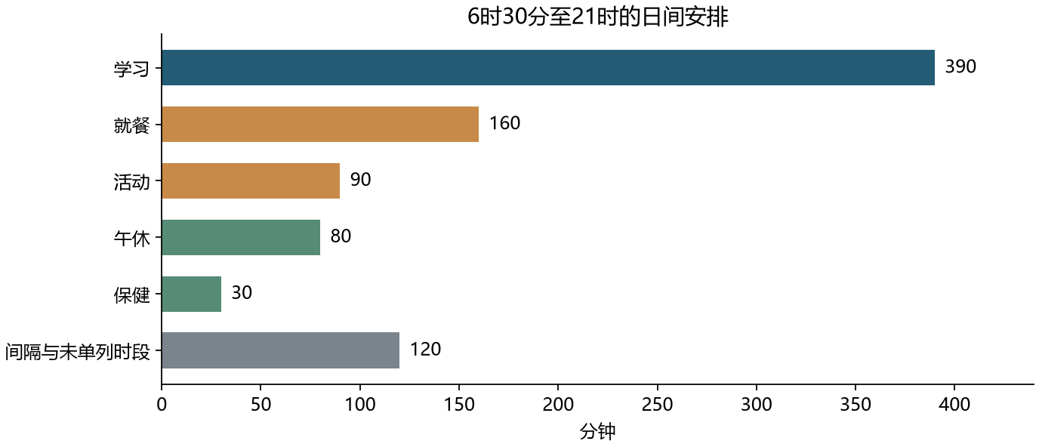
图5 根据作息表计算的日间时段。夜间21时至次日6时30分为9小时30分钟的安排窗口，不等于逐个学生实际睡眠的测量值。

3 短课间需要近处可用的空间
作息表中，上午前两节课之间、下午第六与第七节课之间，各有15分钟间隔。对于较短的休息，走到远处再返回，会占去一部分活动时间。现场又记录操场与公共厕所距离较远，目测约300米。这个距离不是测绘值，但它提示了设施位置的重要性：孩子需要的不只是场地本身，也包括从教室到场地、再到厕所和饮水点的完整路线。
因此，教学楼附近的活动不应简单理解为学生“不愿意去操场”。它可能更方便组织，也更容易返回课堂。近处可以安排轻量的小组游戏、阅读和交谈，较大的场地则更适合有准备、有组织的整段活动，两者不必互相替代。

4 约17时是最值得优先改善的使用时段
作息表把17时至17时50分列为文体活动，这与现场约17时“大部分学生都在教室外”的记录相呼应。相比在空闲时拍摄的场地照片，这段时间更能显现真实压力：哪些地方拥挤，哪些地面容易影响走动，器材是否够用，老师能否看到不同活动组。
原表记录活动时存在地面不平、器材老化和照看人手不足。改善时应把三件事放在一起：先选择条件较好的位置，再安排适合该位置的活动，最后明确照看范围。只新增器材而不处理地面或组织问题，未必能让学生更方便地使用。

八 录音与现场交流的补充分析

1 按对话主题整理录音
三份录音保留了相互重叠的对话。两份较长文件围绕捐助、办学情况、生活照护和学生安全展开；短录音集中讨论兴趣课程及师资，与MP3末段对应。整理时结合本地转写，将相同对话合并，按主题归纳。前文词频仍以两份书面问卷为语料，录音用于补充解释。
主题 | 录音中的主要内容 | 与书面材料的联系
持续的社会支持 | 交流中介绍了小额、按月捐助及扩大参与面的尝试 | 补充问卷中的资金困难，说明学校也在寻找稳定来源
生活照顾与归属感 | 受访者谈到生活习惯、陪伴和营造家的氛围 | 与R1提到的生活照顾相呼应
离校之后的联系 | 谈到通过微信等方式继续了解已离校学生情况 | 照护关系不完全随课程或学段结束而停止
假期和晚间照看 | 交流涉及部分儿童假期留校、老师陪伴以及晚间安全压力 | 作息表以外，还存在需要持续投入的人手
情绪支持及外部帮助 | 谈到老师培训，以及遇到困难时联系社会机构 | 与R2的情绪支持和原表谈话空间高分相联系
兴趣课程 | 短录音更看重专业兴趣课程老师，并提到志愿者参与授课 | 说明丰富活动既需要场地，也需要会组织课程的人
场地维护 | 后段交流涉及草地打理和场地使用 | 回应环境记录中的地面问题，突出后期维护

2 资金问题也包含支持能否持续
较长录音开头介绍了一种小额、按月参与的捐助方式，并谈到依靠更多人的力量维持支持。这个细节使“缺少稳定资金”的含义更具体：学校正在尝试扩大支持来源，关心的不只是某一次收到多少物资，还有之后能否持续。
因此，问卷中R1对捐款稳定性的担忧，与录音中已有的月捐尝试可以放在一起理解。困难和应对办法同时存在。报告提出改善建议时，也应区分一次性整理、一次性维修和需要长期支出的服务。例如，清理一间房与长期开设兴趣课程，虽然都能丰富学生生活，但后者更需要持续安排老师和时间。

3 教学之外还有许多不容易被看见的工作
录音中，受访者多次从生活习惯、陪伴和家的氛围谈学校。交流还涉及假期留校和继续联系已离校学生。这些内容说明，照护工作有一部分并不发生在正式课堂上，也很难只通过一张校园照片看出来。
对空间分析来说，这提醒我们重视吃饭、休息、等候和师生交谈的位置。一个孩子需要找老师说话时，能否容易找到人；假期还有孩子留校时，原来的生活安排怎样继续；晚间照看时，老师能否顾及不同位置——这些问题会影响房间、通道和活动区域怎样使用。
问卷与现场表共同呈现出“靠近教师”的价值。办公室里有学生交流，活动又集中在教学楼附近，说明师生接触本身也是校园日常生活的一部分。改善空间时保留这种方便接触的条件，比把所有功能分散到更多房间更重要。

4 比增加一间教室更迫切的可能是合适的老师
在约1分19秒的短录音中，提问者询问还希望增加什么空间或教室，回答很快转向专业兴趣课程老师，并提到舞蹈、科学、美术和音乐等课程。受访者还谈到志愿者老师参与授课，以及已有专门上课的房间。
这段回答是本次调研中很有启发的一处。我们最初容易把“活动不够丰富”理解为“缺少活动室”，但即使房间已经存在，课程也需要有人准备、带领和持续开展。因此，整理活动教室时，可以同时询问学校最想稳定开设哪一类课程，再寻找适合长期参与的老师或志愿者。
对高中生调研组来说，也可以从自己能够坚持的事情出发。与一次带去很多物品相比，围绕学校确认的需要，连续几次开展内容清楚、准备充分的小型阅读或科学活动，可能更便于学校安排。具体内容和时间应先与负责老师商量，再决定需要哪些材料。

5 场地改善要把维护的人手一起考虑
访谈后段谈到草地打理问题。它与环境表中的地面不平、操场部分区域使用受限相联系，也说明场地建好以后仍然需要日常照看。不同地面和活动设施有不同维护要求，不能只比较安装时的价格。
如果考虑利用后坪，应先问清楚谁整理、多久整理一次、下雨之后怎样恢复使用，再安排适合的活动。对原有场地，可以先做局部修整和试用，观察学生是否愿意来、老师是否方便组织，再决定下一步。
录音把这份报告的建议往前推进了一步：问题不只在“缺什么”，也在“谁来做、怎样一直做下去”。场地、课程、老师和经费需要配合，任何一项单独增加，都不一定能改变学生每天的体验。

6 主要段落索引
文件 | 约略时间 | 本报告使用的主题
桂阳县苦志育才公益学校.m4a | 00:26至03:20 | 月度捐助与持续支持
桂阳县苦志育才公益学校.m4a | 06:05至08:20 | 生活习惯、陪伴与家的氛围
桂阳县苦志育才公益学校.m4a | 10:10至10:35 | 保持离校后的联系
桂阳县苦志育才公益学校.m4a | 11:40至15:05 | 接送、假期与留校照顾
桂阳县苦志育才公益学校.m4a | 28:40至30:30 | 情绪支持、教师培训与外部帮助
桂阳县苦志育才公益学校.m4a | 31:50至32:40 | 晚间照看与安全
09.23访谈.MP3 | 37:25至38:10 | 有顶通道、照明和日常通行
09.23访谈.MP3 | 38:15至39:10 | 场地与草地维护
桂阳县苦志育才公益学校 2.m4a | 00:27至01:10 | 兴趣课程与专业老师

九 照片与轨迹中的空间线索

1 待利用空间并非只有一种
照片中的待利用空间至少可以分成两类。一类是已有建筑内部的空间，例如IMG_3705显示较多桌椅集中堆放；另一类是室外草地和裸土地，例如IMG_3736及相邻照片。它们都可能有改善机会，但需要解决的问题不同。
室内空间首先要理清物品去留、房间用途和开放时间。如果桌椅属于日常储备，便不能简单视为废弃物；如果确实有空余，则可以先整理出一小块可用区域。室外空间则要先考虑地面、排水、遮蔽和维护，再决定是否开展活动。把未整理土地直接叫作“新活动场”，容易忽略真正决定能否使用的条件。
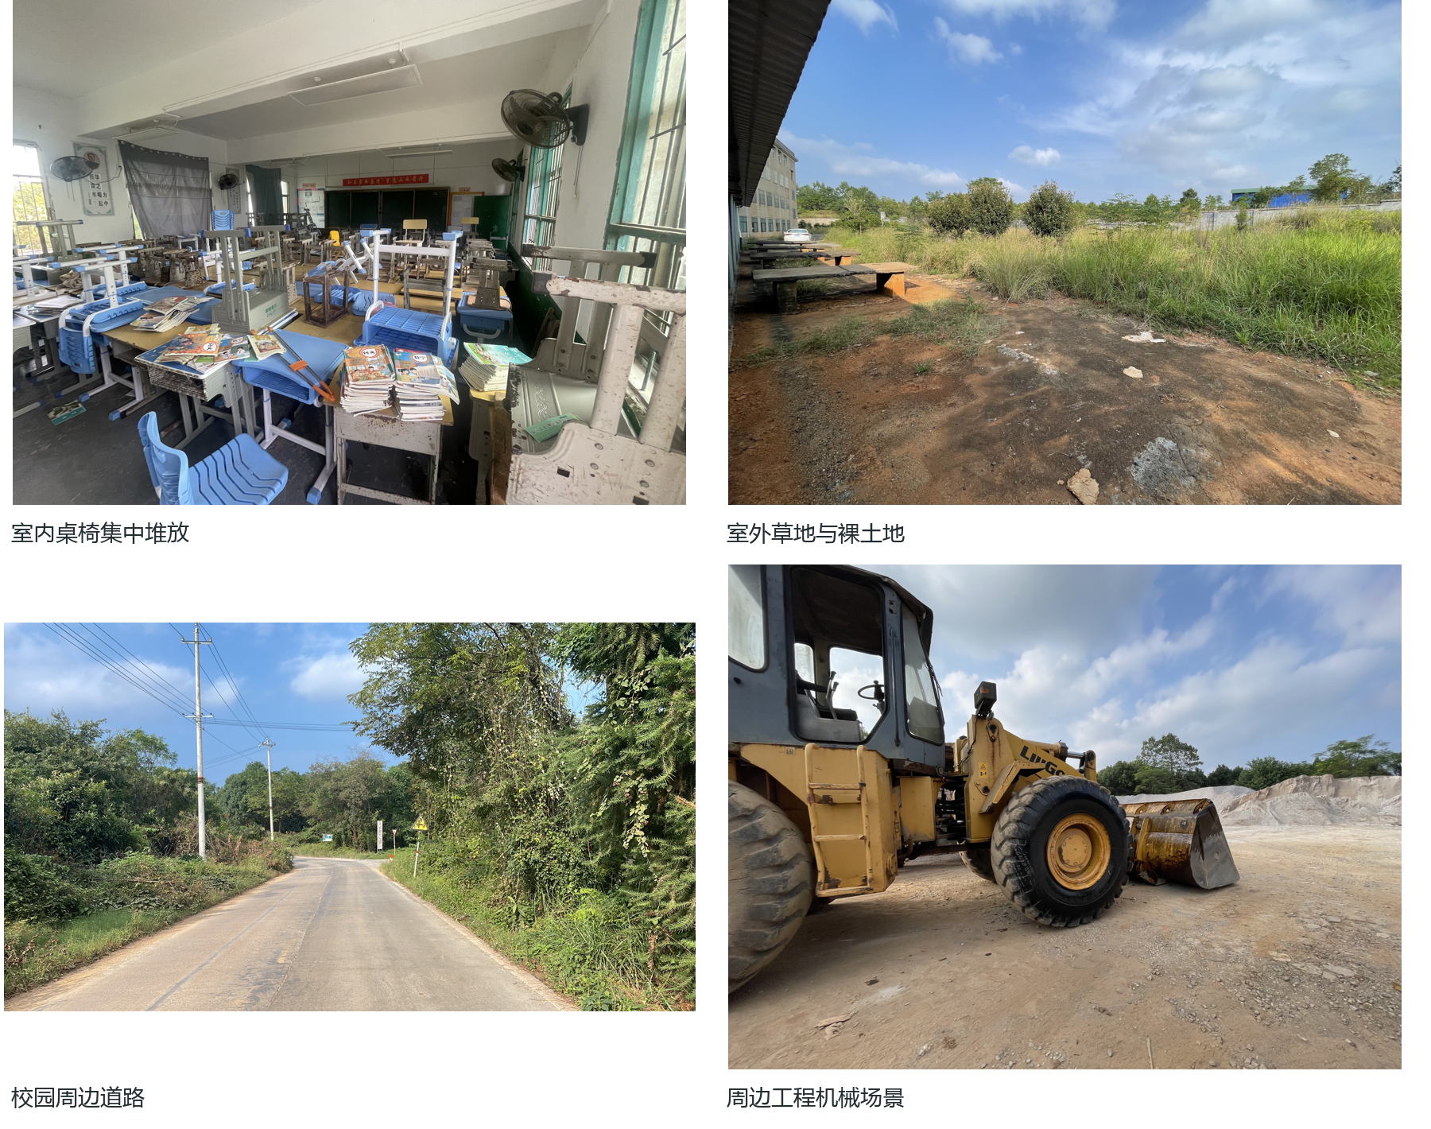
图6 桌椅集中堆放的室内空间、草地和裸土地、周边道路、周边工程机械场景。照片来自IMG_3705、IMG_3736、IMG_3757及IMG_3770。

2 轨迹显示的是调研过程 不是儿童活动范围
KML文件包含486个定位点，点位时间从2026年9月23日14时36分16秒到16时36分10秒，跨度1小时59分54秒。文件记录里程约4.21公里，用相邻坐标计算的累加距离约4.206公里，二者接近。轨迹与周边道路照片共同说明，资料不仅覆盖校园内部，也记录了周围道路和环境。
轨迹有4处采样间隔超过5分钟，最长间隔为12分26秒，图中以虚线表示这些间隔的连接。观察时段按实际定位点确定；文件另有晚于最后定位点的结束元数据，具体差异保存在分析数据中。
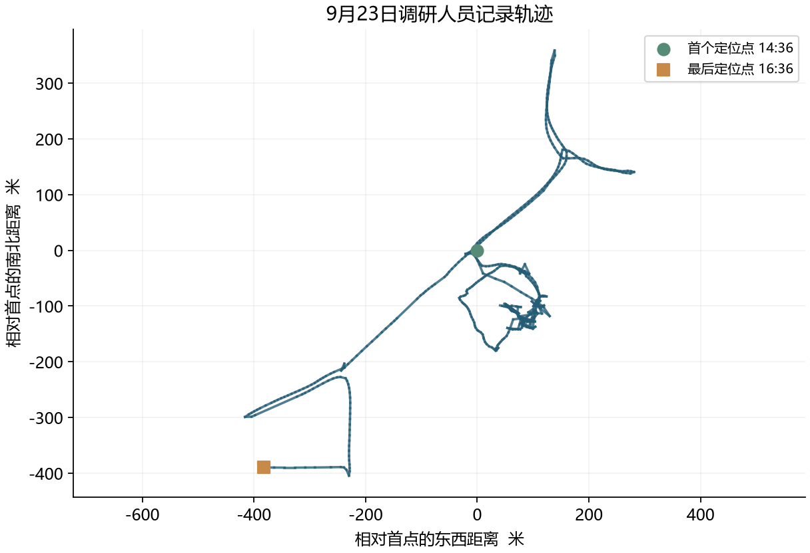
图7 调研人员路线示意，以首个定位点为相对坐标原点，虚线表示较长的采样间隔。

3 照片和文字如何相互补充
问卷使我们知道受访者为什么注意某处空间，照片则让空间状态更具体。例如，R1提到后坪利用不足，照片显示草地、裸土和连廊之间的关系；R2提到空教室，照片中确有物品集中堆放的房间；环境表提到地面维护，操场边缘照片中能看到磨损铺装。
也有一些情况，照片使描述需要更细致。操场照片显示学校已有跑道和球场，不适合把受访者说的“简陋”直接改写成“没有基本运动设施”。更准确的问题是：哪些部位状态较好，哪些需要维修，学生能否方便地到达，活动时有没有足够照看。

十 主要发现与改善建议

1 主要发现
学校已经建立起教学与日常照顾相结合的基本环境。师生能够接触、生活空间有基本安排，连廊、树荫、照明和食堂等条件值得保留。改善的方向应当建立在这些已有条件上，而不是把校园描述成一片空白。
空间的主要困难也不是单一的面积不足。使用最集中的教室附近，需要更加方便、丰富的活动选择；部分室内外空间则需要明确用途、整理和持续管理。这两种情况可以同时存在。
最容易反复影响学生的是日常路线上的细节。厕所和洗手设施是否顺路，地面是否平整，下课后能否在近处活动，比只在参观时显眼的新设施更接近每天的实际体验。活动高峰时的人手安排，又决定这些空间能否真正开放。
医疗和情绪照护不能只靠房间名称来判断。校医室需要人员及外部服务配合，心理交流空间也需要清楚的开放和使用方式。空间能为照护创造条件，但持续使用还要靠具体的人和安排。

2 先处理频繁使用的薄弱环节
我们建议先沿“教室—活动区—厕所—洗手点”的路线走一遍，在课间和17时文体活动时段记录实际使用情况。把不平地面、积物、器材损坏和不方便的位置标出来，优先处理学生每天都会经过或使用的地方。
厕所问题需要拆开看：是距离远、数量不够、开放不便，还是洗手配套跟不上？本次材料已经反复指向如厕便利性，因此值得放在前面，但具体做法应从学生实际路线出发。先理清现有厕所的位置和使用安排，再决定是改善通道、增加指引、完善洗手设施，还是确有必要新增设施。
操场和侧面运动区则适合列一张可执行的维护清单：哪一处地面优先修整，哪些器材暂时不安排使用，哪几项活动可以在现有条件下继续开展。这样比笼统提出“建设更好的操场”更容易开始。

3 先做一个能持续开放的小型活动点
对于闲置教室或近教室空间，不必一开始就改造很多地方。可以先选一个位置，整理出阅读、桌面游戏、手工或小组交流的区域。使用已有桌椅和收纳设施，保留清楚通道，约定开放时段和整理责任。
选择地点时，优先考虑离常用教室较近、通风照明较好、老师容易到达的位置。活动内容由空间条件决定，例如室内适合安静的小组活动，近教学楼的硬地适合轻量游戏；需要奔跑或较大距离的活动，则安排到相应场地。
让儿童参与选择书籍、展示作品和商量活动规则，也比单纯把房间布置好更有意义。参与不一定意味着大幅改变建筑，可以从“这周用哪张桌子做手工”“怎样给公共物品分类”等具体小事开始。

4 把照护服务与现有空间连接起来
R2对校医室的关心提醒我们，添置物品之外，还需要清楚的联系人和衔接方式。学校可以在已有安排基础上，梳理身体不适时向谁报告、由谁联系校外服务、需要外出时怎样安排陪同。这些是服务组织问题，不应全部转化成新建房间的要求。
心理交流和安静空间也可沿用类似思路：让学生知道什么时候能去、如何找到负责老师，必要时在哪里进行不被打扰的谈话。如果已有专用房间不便随时使用，还可以在靠近老师的位置安排一个普通安静角，供阅读或短暂休息使用。
来访接待可尽量集中在一个清楚、方便管理的地点。准备简明到校路线和停车说明，在不打扰正常课堂的前提下安排来访活动，有助于减少临时协调的负担。

5 分步安排建议
以下为调研组提出的顺序，不是学校已经作出的实施承诺。时间可以根据学校实际调整。
建议阶段 | 重点行动 | 利用的已有条件 | 观察是否有效
第一步 先排查和整理 | 梳理厕所与洗手路线；记录地面、器材问题；清楚划分等候点 | 原有厕所、连廊、管理点与活动场地 | 路线是否更清楚，常见障碍是否减少
第二步 小范围试用 | 整理一处近教室活动点或一间闲置教室；约定开放和归还规则 | 现有房间、桌椅、图书和收纳 | 是否持续有人使用，收拾负担是否可承受
第三步 调整活动安排 | 在17时活动高峰安排不同小组与照看范围 | 现有教师组织和不同活动区域 | 拥挤是否减少，老师能否看清主要活动点
第四步 稳定服务联系 | 梳理就医联系、兴趣课程师资、志愿服务和来访安排 | 现有校外联系、课程房间及照护空间 | 联系人是否明确，服务与课程能否持续
第五步 再决定较大改造 | 根据试用情况评估厕所配套、地面修整或室外空间改造 | 前期观察记录与可用经费 | 改造后是否真的更常用、更方便维护

资金筹措也可以围绕这份顺序展开。例如，比起笼统说“学校需要帮助”，具体说明“先修整哪一段地面”“先把哪一间教室整理成什么用途”，更容易让参与者理解需要。同时，应当给每个项目考虑后续维护，而不是只记录一次性添置的数量。

十一 调研总结与后续（研究不足）
这次调研让我们看到，评价校园空间不能只看面积和建筑数量。儿童每天使用的路线、课间能停留的位置、遇到困难时能接近的成人，都会影响学校的照护质量。教室和操场之间，楼外厕所和洗手点之间，看似普通的距离和安排，也会改变学生怎样活动。
两份问卷的价值在于提供不同视角。R1从生活便利和活动空间看学校，R2从医疗与资金条件看学校；环境审计则把这些认识落到具体项目上。把问卷、观察、作息表和照片放在一起，较清楚的改善方向是：先让常用路线更方便，让已有场地更安全地使用，再逐步丰富孩子在课外可以选择的活动。

35项环境审计原始评分
维度 | 项目 | 分数
基础安全 | 地面是否平整 | 2
基础安全 | 是否有明显高差 | 3
基础安全 | 是否有尖锐边角 | 3
基础安全 | 是否存在车辆混行 | 3
基础安全 | 楼梯是否有扶手 | 5
基础安全 | 雨天是否湿滑 | 5
基础安全 | 夜间是否有照明 | 5
基础安全 | 监控/管理是否覆盖关键区域 | 4
舒适性 | 是否遮阳 | 5
舒适性 | 是否避雨 | 5
舒适性 | 是否通风 | 5
舒适性 | 是否有可坐的地方 | 4
舒适性 | 是否有饮水点 | 5
舒适性 | 是否有洗手设施 | 1
舒适性 | 是否有垃圾桶 | 4
舒适性 | 是否有厕所 | 1
舒适性 | 是否有安静区域 | 1
活动支持 | 是否有开放活动场地 | 5
活动支持 | 是否有小组活动空间 | 1
活动支持 | 是否有阅读空间 | 4
活动支持 | 是否有可以独处的空间 | 4
活动支持 | 是否有可移动家具 | 1
活动支持 | 是否允许儿童布置和改变 | 1
活动支持 | 是否适合不同年龄儿童 | 3
照护支持 | 成人是否能够看见儿童 | 5
照护支持 | 儿童是否能快速找到教师/管理人员 | 5
照护支持 | 是否有等待家长/服务人员的空间 | 1
照护支持 | 是否有心理交流/安静谈话空间 | 5
照护支持 | 是否有医疗/临时休息空间 | 3
照护支持 | 是否存在照护盲区 | 4
空间联结 | 学校与家庭是否有联系界面 | 5
空间联结 | 学校与社区是否有共享空间 | 1
空间联结 | 外部服务人员是否容易进入 | 3
空间联结 | 是否有乡镇/公益服务进入的空间 | 5
空间联结 | 学校资源是否可以向社区开放 | 1

作息表逐项整理
起床6时30分，熄灯21时。下表根据所提供作息表照片抄录，执行日期为2026年9月1日。
安排 | 开始 | 结束 | 分钟数
早操 | 06:50 | 07:10 | 20
早读 | 07:10 | 07:40 | 30
早餐 | 07:40 | 08:35 | 55
第一节 | 08:35 | 09:15 | 40
第二节 | 09:30 | 10:10 | 40
课间操 | 10:10 | 10:30 | 20
第三节 | 10:30 | 11:10 | 40
眼保健操 | 11:10 | 11:25 | 15
第四节 | 11:25 | 12:05 | 40
午餐 | 12:05 | 12:50 | 45
午休 | 12:50 | 14:10 | 80
第五节 | 14:30 | 15:10 | 40
眼保健操 | 15:10 | 15:25 | 15
第六节 | 15:25 | 16:05 | 40
第七节 | 16:20 | 17:00 | 40
文体活动 | 17:00 | 17:50 | 50
晚餐 | 17:50 | 18:50 | 60
晚自习一 | 19:00 | 19:40 | 40
晚自习二 | 19:50 | 20:30 | 40

4000-5000字的论文
引言 研究数据与方法 结果 讨论 结论

